ZAŁĄCZNIK Nr 1 do SWZ

FORMULARZ OFERTOWY

Oferta na wykonanie zadania pn.:
„Projekt na budowę plastikowego toru saneczkowego w Karpaczu”

Dane Wykonawcy/Wykonawców

Zarejestrowana nazwa Przedsiębiorstwa (firma, jednostka, podmiot) ...........….……………

………………………………………………………………………………………………..

Zarejestrowany adres Przedsiębiorstwa:
Kod: ………………………………………………………………
Miejscowość: …………………………………………………….
Województwo: ……………………………………………………
Powiat: ……………………………………………………………
Ulica/nr domu/nr lokalu: ................................................................

NIP …………………………………….………..……………………………………………

REGON ….……………………………………………………………………………………

Nr rachunku bankowego ……………………………………………………………………

e-mail: …………………………………………………………………………………………
Osobą upoważnioną do kontaktów z Zamawiającym w sprawach dotyczących realizacji zamówienia (umowy) jest ………………..……………..…………………...…………….
e-mail służbowy ………………….…………………………………
tel./fax służbowy …………………………….………………………

Wykonawca:
jest mikro przedsiębiorstwem TAK/NIE*
jest małym przedsiębiorstwem TAK/NIE*
jest średnim przedsiębiorstwem TAK/NIE*
inny rodzaj TAK/NIE* (jeżeli tak, proszę wpisać rodzaj: ………..……..…)
jest osobą fizyczną nieprowadzącą działalności gospodarczej TAK/NIE*
prowadzi jednoosobową działalność gospodarczą TAK/NIE*
* proszę wybrać jedną odpowiedz

Niniejszym oświadczam, iż:

- Oferuję wykonanie zamówienia w zakresie objętym SWZ przy cenach określonych w załączniku cenowym.
- W cenie naszej oferty uwzględnione zostały wszystkie koszty wykonania zamówienia.
- Zamówienie wykonam w terminie: określonym w SWZ.
- Czynności w zakresie realizacji zamówienia, o których mowa w Rozdziale III ust. 9 SWZ wykonywane będą przez osoby zatrudnione na podstawie umowę o pracę. Jednocześnie zobowiązuję się na każde wezwanie Zamawiającego do udokumentowania zatrudnienia w/w osób, na warunkach określonych w projekcie umowy.
- Następujące części zamówienia powierzymy Podwykonawcom/Podmiotom udostępniającym swoje zasoby:
(wypełnić tylko jeżeli dotyczy)
Lp. | Nazwa podwykonawcy | Nazwa części zamówienia

- Uważamy się związani naszą ofertą w ciągu okresu jej ważności i zobowiązujemy się do zawarcia umowy w terminie i miejscu wyznaczonym przez Zamawiającego.
- Zapoznałem się z treścią specyfikacji warunków zamówienia (w tym z projektowanym postanowieniami umowy) i nie wnoszę do ich treści żadnych zastrzeżeń oraz uzyskałem konieczne informacje do przygotowania oferty i wykonania zamówienia.
- Oświadczam, że wypełniłem obowiązki informacyjne przewidziane w art. 13 lub art. 14 RODO1) wobec osób fizycznych, od których dane osobowe bezpośrednio lub pośrednio pozyskałem w celu ubiegania się o udzielenie zamówienia publicznego w niniejszym postępowaniu. *
rozporządzenie Parlamentu Europejskiego i Rady (UE) 2016/679 z dnia 27 kwietnia 2016 r. w sprawie ochrony osób fizycznych w związku z przetwarzaniem danych osobowych i w sprawie swobodnego przepływu takich danych oraz uchylenia dyrektywy 95/46/WE (ogólne rozporządzenie o ochronie danych) (Dz. Urz. UE L 119 z 04.05.2016, str. 1).
* W przypadku, gdy Wykonawca nie przekazuje danych osobowych innych niż bezpośrednio jego dotyczących lub zachodzi wyłączenie stosowania obowiązku informacyjnego, stosownie do art. 13 ust. 4 lub art. 14 ust. 5 RODO treści oświadczenia Wykonawca nie składa (usunięcie treści oświadczenia np. przez jego wykreślenie).

Spis treści:
Integralną część oferty stanowią następujące dokumenty
1)………
2) ………
3) ………
4) ………

Dokumenty należy podpisać kwalifikowanym podpisem elektronicznym lub podpisem zaufanym lub podpisem osobistym.
Zamawiający zaleca zapisanie dokumentu w formacie PDF

ZAŁĄCZNIK Nr 1A do SWZ: „Cena oferty”
dot. zadania p.n.: „Projekt na budowę plastikowego toru saneczkowego w Karpaczu”

Oferuję wykonanie zamówienia w zakresie objętym SWZ za:

Cena netto: ……………….

w tym 23% VAT

Cena zł brutto: …………………………….

Słownie: ………………………………….

Dokumenty należy podpisać kwalifikowanym podpisem elektronicznym lub podpisem zaufanym lub podpisem osobistym.
Zamawiający zaleca zapisanie dokumentu w formacie PDF

ZAŁĄCZNIK Nr 1B do SWZ

Doświadczenie /pozacenowe kryterium/
dot. zadania p.n.: „Projekt na budowę plastikowego toru saneczkowego w Karpaczu”
Lp. | Rodzaj wykonanych usług | TAK / NIE – zakreślić prawidłowe
1 | Jedna usługa polegająca na wykonaniu wielobranżowej dokumentacji projektowej (przez co zamawiający rozumie dokumentację budowlaną i wykonawczą) budowy obiektu sportowego w 6 kategorii złożoności (w grupie funkcjonalnej „Sport i rekreacja”, kategoria złożoności obiektów kubaturowych oraz grupy funkcjonalne według Rozporządzenia Ministra Infrastruktury Nr 1389 z dnia 18.05.2004r. dz. U. nr 130 lub Rozporządzenia Ministra Infrastruktury poz. 2458 z dnia 20.12.2021r. dz. U. poz. 2458 z 29.12.2021r.), o wartości robót minimum 10 mln zł brutto, która uzyskała pozwolenie na budowę i została oddana do użytkowania /0 pkt/ | TAK/NIE
2 | Dwie usługi polegające na wykonaniu wielobranżowej dokumentacji projektowej (przez co zamawiający rozumie dokumentację budowlaną i wykonawczą) budowy obiektu sportowego w 6 kategorii złożoności (w grupie funkcjonalnej „Sport i rekreacja”, kategoria złożoności obiektów kubaturowych oraz grupy funkcjonalne według Rozporządzenia Ministra Infrastruktury Nr 1389 z dnia 18.05.2004r. dz. U. nr 130 lub Rozporządzenia Ministra Infrastruktury poz. 2458 z dnia 20.12.2021r. dz. U. poz. 2458 z 29.12.2021r.), o wartości robót minimum 10 mln zł brutto, która uzyskała pozwolenie na budowę i została oddana do użytkowania /20 pkt/ | TAK/NIE
3 | Trzy i więcej usług polegających na wykonaniu wielobranżowej dokumentacji projektowej (przez co zamawiający rozumie dokumentację budowlaną i wykonawczą) budowy obiektu sportowego w 6 kategorii złożoności (w grupie funkcjonalnej „Sport i rekreacja”, kategoria złożoności obiektów kubaturowych oraz grupy funkcjonalne według Rozporządzenia Ministra Infrastruktury Nr 1389 z dnia 18.05.2004r. dz. U. nr 130 lub Rozporządzenia Ministra Infrastruktury poz. 2458 z dnia 20.12.2021r. dz. U. poz. 2458 z 29.12.2021r.), o wartości robót minimum 10 mln zł brutto, która uzyskała pozwolenie na budowę i została oddana do użytkowania  /40 pkt/ | TAK/NIE
Dokumenty należy podpisać kwalifikowanym podpisem elektronicznym lub podpisem zaufanym lub podpisem osobistym.
Zamawiający zaleca zapisanie dokumentu w formacie PDF
ZAŁĄCZNIK Nr 2 do SWZ

Oświadczenie Wykonawcy / Oświadczenie
podmiotu na zasoby, którego Wykonawca się powołuje*
składane na podstawie art. 125.ust. 1 ustawy z dnia 11 września 2019 r. Prawo zamówień publicznych

dotyczące
PRZESŁANEK WYKLUCZENIA Z POSTĘPOWANIA

składane na potrzeby postępowania o udzielenie zamówienia publicznego pn.:
„Projekt na budowę plastikowego toru saneczkowego w Karpaczu”
prowadzonego przez Gminę Karpacz oświadczam, co następuje:

OŚWIADCZENIE DOTYCZĄCE PODANYCH INFORMACJI:
Oświadczam, że wszystkie informacje podane w poniższych oświadczeniach są aktualne na dzień składania ofert i zgodne z prawdą oraz zostały przedstawione z pełną świadomością konsekwencji wprowadzenia Zamawiającego w błąd przy przedstawianiu informacji.

OŚWIADCZENIA dotyczące Wykonawcy / podmiotu na zasoby, którego Wykonawca się powołuje: *
- Oświadczam, że nie podlegam wykluczeniu z postępowania na podstawie art. 108 ust. 1 ustawy PZP.
- Oświadczam, że nie podlegam wykluczeniu z postępowania na podstawie art. 109 ust. 1 pkt 4, 5 i 7 ustawy PZP.

Oświadczam, że zachodzą w stosunku do mnie podstawy wykluczenia z postępowania na podstawie art.…………. ustawy Pzp (podać mającą zastosowanie podstawę wykluczenia spośród wymienionych w art. 108 ust. 1 pkt. 1,2 i 5 lub art. 109 ust. 1 pkt 4,5 i 7 Ustawy). Jednocześnie oświadczam, że w związku z ww. okolicznością, na podstawie art. 110 ust. 2 ustawy PZP podjąłem następujące środki naprawcze: *
…………………………………………………………………………………………………………………………………………………………………………………………………………………………………………………………………………………………
(należy szczegółowo opisać przesłanki, o których mowa w art. 110 ust. 2 ustawy PZP.

*niepotrzebne skreślić

Uwaga:
- w przypadku wspólnego ubiegania się o zamówienie - zgodnie z dyspozycją art. 125 ust. 4 ustawy PZP oświadczenie składa każdy z Wykonawców.

Dokumenty należy podpisać kwalifikowanym podpisem elektronicznym lub podpisem zaufanym lub podpisem osobistym.
Zamawiający zaleca zapisanie dokumentu w formacie PDF

ZAŁĄCZNIK Nr 3 do SWZ

Oświadczenie Wykonawcy / Oświadczenie
podmiotu na zasoby, którego Wykonawca się powołuje*
składane na podstawie art. 125.ust. 1 ustawy z dnia 11 września 2019 r. Prawo zamówień publicznych

dotyczące
SPEŁNIANIA WARUNKÓW UDZIAŁU W POSTĘPOWANIU

Składane na potrzeby postępowania o udzielenie zamówienia publicznego pn.:
„Projekt na budowę plastikowego toru saneczkowego w Karpaczu”
prowadzonego przez Gminę Karpacz oświadczam, co następuje:

OŚWIADCZENIE DOTYCZĄCE PODANYCH INFORMACJI:
Oświadczam, że wszystkie informacje podane w poniższych oświadczeniach są aktualne na dzień składania ofert i zgodne z prawdą oraz zostały przedstawione z pełną świadomością konsekwencji wprowadzenia Zamawiającego w błąd przy przedstawianiu informacji.

INFORMACJA dotycząca Wykonawcy: *
Oświadczam, że spełniam warunki udziału w postępowaniu określone przez Zamawiającego w pkt. …………………….. SWZ dotyczące ………………………………...

INFORMACJA dotycząca podmiotu na zasoby, którego Wykonawca się powołuje: *
Oświadczam, że spełniam warunki udziału w postępowaniu określone przez Zamawiającego w pkt. …………………….. SWZ dotyczące ………………………………... w zakresie w jakim Wykonawca powołuje się na moje zasoby. Przedmiotowy zakres został szczegółowo określony w „Zobowiązaniu podmiotu udostępniającego zasoby”, który stanowi załącznik Nr 9 do SWZ.

Uwaga
- w przypadku wspólnego ubiegania się o zamówienie - zgodnie z dyspozycją art. 125 ust. 4 ustawy PZP oświadczenie składa każdy z Wykonawców.

Dokumenty należy podpisać kwalifikowanym podpisem elektronicznym lub podpisem zaufanym lub podpisem osobistym.
Zamawiający zaleca zapisanie dokumentu w formacie PDF

ZAŁĄCZNIK Nr 4 do SWZ
Zamawiający:
Gmina Karpacz
ul. Konstytucji 3 Maja 54
58-540 Karpacz

Wykonawca:
………………………………………………………………………………
(pełna nazwa/firma, adres, w zależności od podmiotu: NIP/PESEL, KRS/CEiDG)
reprezentowany przez:
………………………………………………………………………………
(imię, nazwisko, stanowisko/podstawa do reprezentacji)

Oświadczenia wykonawcy/wykonawcy wspólnie ubiegającego się o udzielenie zamówienia
DOTYCZĄCE PRZESŁANEK WYKLUCZENIA Z ART. 7 UST. 1 USTAWY o szczególnych rozwiązaniach w zakresie przeciwdziałania wspieraniu agresji na Ukrainę oraz służących ochronie bezpieczeństwa narodowego
składane na podstawie art. 125 ust. 1 ustawy Pzp
Na potrzeby postępowania o udzielenie zamówienia publicznego
pn. „Projekt na budowę plastikowego toru saneczkowego w Karpaczu”, prowadzonego przez Gminę Karpacz, oświadczam, co następuje:
OŚWIADCZENIA DOTYCZĄCE WYKONAWCY:
- Oświadczam, że nie zachodzą w stosunku do mnie przesłanki wykluczenia z postępowania na podstawie art. 7 ust. 1 ustawy z dnia 13 kwietnia 2022 r. o szczególnych rozwiązaniach w zakresie przeciwdziałania wspieraniu agresji na Ukrainę oraz służących ochronie bezpieczeństwa narodowego (Dz. U. poz. 835).
INFORMACJA DOTYCZĄCA POLEGANIA NA ZDOLNOŚCIACH LUB SYTUACJI PODMIOTU UDOSTĘPNIAJĄCEGO ZASOBY W ZAKRESIE ODPOWIADAJĄCYM PONAD 10% WARTOŚCI ZAMÓWIENIA:
[UWAGA: wypełnić tylko w przypadku podmiotu udostępniającego zasoby, na którego zdolnościach lub sytuacji wykonawca polega w zakresie odpowiadającym ponad 10% wartości zamówienia. W przypadku więcej niż jednego podmiotu udostępniającego zasoby, na którego zdolnościach lub sytuacji wykonawca polega w zakresie odpowiadającym ponad 10% wartości zamówienia, należy zastosować tyle razy, ile jest to konieczne.]
Oświadczam, że w celu wykazania spełniania warunków udziału w postępowaniu, określonych przez zamawiającego w ………………………………………………………...………………….. (wskazać dokument i właściwą jednostkę redakcyjną dokumentu, w której określono warunki udziału w postępowaniu), polegam na zdolnościach lub sytuacji następującego podmiotu udostępniającego zasoby: ………………………………………………………………………...…………………………………….… (podać pełną nazwę/firmę, adres, a także w zależności od podmiotu: NIP/PESEL, KRS/CEiDG),
w następującym zakresie: …………………………………………………………………………… (określić odpowiedni zakres udostępnianych zasobów dla wskazanego podmiotu),
co odpowiada ponad 10% wartości przedmiotowego zamówienia.
OŚWIADCZENIE DOTYCZĄCE PODANYCH INFORMACJI:

Oświadczam, że wszystkie informacje podane w powyższych oświadczeniach są aktualne
i zgodne z prawdą oraz zostały przedstawione z pełną świadomością konsekwencji wprowadzenia zamawiającego w błąd przy przedstawianiu informacji.

INFORMACJA DOTYCZĄCA DOSTĘPU DO PODMIOTOWYCH ŚRODKÓW DOWODOWYCH:
Wskazuję następujące podmiotowe środki dowodowe, które można uzyskać za pomocą bezpłatnych i ogólnodostępnych baz danych, oraz dane umożliwiające dostęp do tych środków:
1) ......................................................................................................................................................
(wskazać podmiotowy środek dowodowy, adres internetowy, wydający urząd lub organ, dokładne dane referencyjne dokumentacji)
2) .......................................................................................................................................................
(wskazać podmiotowy środek dowodowy, adres internetowy, wydający urząd lub organ, dokładne dane referencyjne dokumentacji)

Dokumenty należy podpisać kwalifikowanym podpisem elektronicznym lub podpisem zaufanym lub podpisem osobistym.

ZAŁĄCZNIK Nr 5 do SWZ

Oświadczenie Wykonawcy
dotyczące przynależności albo braku przynależności
do tej samej grupy kapitałowej.

składane na potrzeby postępowania o udzielenie zamówienia publicznego pn.:
„Projekt na budowę plastikowego toru saneczkowego w Karpaczu”
prowadzonego przez Gminę Karpacz oświadczam, co następuje:

Oświadczam, że*:

1) nie należę do grupy kapitałowej w rozumieniu ustawy z dnia 16 lutego 2007 r. o ochronie konkurencji i konsumentów (tj. Dz. U. z 2021 r. poz. 275.)¹⁾

2) z żadnym z Wykonawców, którzy złożyli ofertę w przedmiotowym postępowaniu nie należę do tej samej grupy kapitałowej w rozumieniu ustawy z dnia 16 lutego 2007 r. o ochronie konkurencji i konsumentów (tj. Dz. U. z 2021 r. poz. 275)¹⁾,

3) wspólnie z następującymi Wykonawcami, którzy złożyli ofertę, ofertę częściową w przedmiotowym postępowaniu:
……………………………………………………………………………………………………………………….
……………………………………………………………………………………………………………………….
należę do tej samej grupy kapitałowej rozumieniu ustawy z dnia 16 lutego 2007 r. o ochronie konkurencji i konsumentów (tj. Dz. U. z 2021 r. poz. 275) i przedkładam niżej wymienione dowody, że powiązania między nami nie prowadzą do zakłócenia konkurencji w niniejszym postępowaniu:
……………………………………………………………………………………………………………………….
……………………………………………………………………………………………………………………….

OŚWIADCZENIE DOTYCZĄCE PODANYCH INFORMACJI:
Oświadczam, że wszystkie informacje podane w poniższych oświadczeniach są aktualne na dzień składania ofert i zgodne z prawdą oraz zostały przedstawione z pełną świadomością konsekwencji wprowadzenia Zamawiającego w błąd przy przedstawianiu informacji.

* niepotrzebne skreślić.

Dokumenty należy podpisać kwalifikowanym podpisem elektronicznym lub podpisem zaufanym lub podpisem osobistym.
Zamawiający zaleca zapisanie dokumentu w formacie PDF

ZAŁĄCZNIK Nr 6 do SWZ

WYKAZ USŁUG
dot. zadania p.n.: „Projekt na budowę plastikowego toru saneczkowego w Karpaczu”

Lp. | Przedmiot usługi | Wartość kosztorysowa wykonanej usługi (wartość kosztorysowa robót min. 10.000.000,00 zł brutto) | Daty  wykonanych  usług | Podmiot na rzecz  którego usługi te  zostały wykonane

*należy dołączyć referencje lub inne dokumenty potwierdzające należyte wykonanie

Dokumenty należy podpisać kwalifikowanym podpisem elektronicznym lub podpisem zaufanym lub podpisem osobistym.
Zamawiający zaleca zapisanie dokumentu w formacie PDF

ZAŁĄCZNIK Nr 7 do SWZ

WYKAZ OSÓB

dot. zadania p.n.: „Projekt na budowę plastikowego toru saneczkowego w Karpaczu”

Wykaz osób | Kwalifikacje zawodowe | Uprawnienia | Doświadczenie | Wykształcenie | Zakres wykonywanych czynności | Podstawa dysponowania

Dokumenty należy podpisać kwalifikowanym podpisem elektronicznym lub podpisem zaufanym lub podpisem osobistym.
Zamawiający zaleca zapisanie dokumentu w formacie PDF
ZAŁĄCZNIK Nr 8 do SWZ

WYKAZ NARZĘDZI, WYPOSAŻENIA ZAKŁADU LUB URZĄDZEŃ TECHNICZNYCH

dot. zadania p.n.: „Projekt na budowę plastikowego toru saneczkowego w Karpaczu”

- Oświadczam, że dysponuję oprogramowaniem komputerowym do projektowania torów saneczkowych, saneczkowo-bobslejowo-skeletonowych, (służący do projektowani i wyliczeń geometrii osi i przekroju poprzecznego, obliczeń w zakresie mechaniki, w tym m.in. prędkości, przeciążeń i obciążeń dynamicznych, itd.), na podstawie których to obliczeń wykonano co najmniej jeden projekt budowlany i wykonawczy w branży architektonicznej budowy lub przebudowy sztucznego toru saneczkowego lub saneczkowo-bobslejowo-skeletonowego, służącemu rozgrywaniu zawodów sportowych i treningów, który uzyskał uzgodnienie FIL oraz uzyskał prawomocne pozwolenie na budowę.

- Oświadczam, że podstawą do dysponowania tymi zasobami jest: …………………………..……………………..

Dokumenty należy podpisać kwalifikowanym podpisem elektronicznym lub podpisem zaufanym lub podpisem osobistym.
Zamawiający zaleca zapisanie dokumentu w formacie PDF

ZAŁĄCZNIK Nr 9 do SWZ
przykładowy wzór zobowiązania

Zobowiązanie podmiotu udostepniającego zasoby
do oddania do dyspozycji Wykonawcy niezbędnych zasobów
na potrzeby realizacji zamówienia

pn. „Projekt na budowę plastikowego toru saneczkowego w Karpaczu”

Będąc należycie upoważnionym do reprezentowania podmiotu składającego zobowiązanie, który reprezentuję, tj. .…………...……………………….…………………oświadczam(y), że na podstawie art. 118 ustawy Prawo zamówień publicznych (Dz. U z 2021 poz. 1129 ze zm.) zobowiązuję się do oddania do dyspozycji Wykonawcy, tj. ……………..…………………………………………………..…………………..…….………..……...... niezbędnych zasobów:

□ w zakresie zdolności technicznych lub zawodowych*,
Jeśli dotyczy - należy podać szczegółowy zakres udostępnionych Wykonawcy zasobów
……………………….…..….…………...…………………………………………………………
……………………….…..….…………...…………………………………………………………
……………………….…..….…………...…………………………………………………………

□ w zakresie sytuacji finansowej lub ekonomicznej*,
Jeśli dotyczy - należy podać szczegółowy zakres udostępnionych Wykonawcy zasobów
……………………….…..….…………...…………………………………………………………
……………………….…..….…………...…………………………………………………………
……………………….…..….…………...…………………………………………………………

2. Poniżej należy szczegółowo opisać:
W jaki sposób i w jakim okresie udostępniane będą Wykonawcy i wykorzystane przez niego zasoby podmiotu udostępniającego te zasoby przy wykonywaniu zamówienia
……………………….…..….…………...…………………………………………………………
……………………….…..….…………...…………………………………………………………
……………………….…..….…………...…………………………………………………………

czy i w jakim zakresie podmiot udostępniający zasoby na zdolnościach, którego Wykonawca polega w odniesieniu do warunków udziału w postępowaniu dotyczących wyksztalcenia, kwalifikacji zawodowych lub doświadczenia, zrealizuje roboty budowlane lub usługi, których wskazane zdolności dotyczą
……………………….…..….…………...…………………………………………………………
……………………….…..….…………...…………………………………………………………
* zaznaczyć właściwe, jeśli dotyczą
** niepotrzebne skreślić

Dokumenty należy podpisać kwalifikowanym podpisem elektronicznym lub podpisem zaufanym lub podpisem osobistym.
Zamawiający zaleca zapisanie dokumentu w formacie PDF

ZAŁĄCZNIK Nr 10 do SWZ

OŚWIADCZENIE WYKONAWCY/ÓW WSPÓLNIE UBIEGAJĄCYCH SIĘ O UDZIELENIE ZAMÓWIENIA W ZAKRESIE O KTÓRYM MOWA W ART. 117 UST. 4 USTAWY PZP

Na potrzeby postępowania o udzielenie zamówienia publicznego pn. „Projekt na budowę plastikowego toru saneczkowego w Karpaczu”

JA/MY:

………………………………………………………………………………………………….
(imię i nazwisko osoby/osób upoważnionej/ych do reprezentowania Wykonawców wspólnie ubiegających si o udzielenie zamówienia)

W imieniu Wykonawcy:

…………………………………………………………………………………………………..
(wpisać nazwy (firmy) Wykonawców wspólnie ubiegających się o udzielenie zamówienia)

Oświadczam/my, że następujące roboty budowlane/dostawy/usługi wykonają poszczególni Wykonawcy wspólnie ubiegający się o udzielenie zamówienia:

*Wykonawca: (nazwa) …………………………………………….
Wykona: ……………………………………………………………..

*Wykonawca: ……………………………………………………….
Wykona: ……………………………………………………………..

………………….
(miejscowość, data)

*należy dostosować do ilości Wykonawców konsorcjum

Dokumenty należy podpisać kwalifikowanym podpisem elektronicznym lub podpisem zaufanym lub podpisem osobistym.
Zamawiający zaleca zapisanie dokumentu w formacie PDF

ZAŁĄCZNIK Nr 11 do SWZ

dot. zadania p.n.: „Projekt na budowę plastikowego toru saneczkowego w Karpaczu”

SZCZEGÓŁOWY OPIS PRZEDMIOTU ZAMÓWIENIA

Przedmiotem zamówienia jest wykonanie dokumentacji projektowej wraz z niezbędnymi uzgodnieniami, opiniami i decyzjami oraz uzyskaniem decyzji pozwolenia na budowę dla budowy kompozytowego toru treningowego dla saneczek na Górze Saneczkowej w Karpaczu.

      - Opis ogólny
Dedykowany obszar inwestycji znajduje się na południe i wschód od szczytu Góry Saneczkowej (wysokość 789,3 m n.p.m.), ograniczony od zachodu i południa widłami ulicy Szkolnej, a od wschodu ulicą Myśliwską. Obszar ten jest zalesiony, na którym prowadzona jest gospodarka leśna.
Na Górze Saneczkowej znajdują się pozostałości naturalnego toru saneczkowo-bobslejowo-skeletonowego, który swój początek ma przy szczycie tejże góry i biegnie na zachód, kończąc swój bieg w rejonie zapory na potoku Łomnica. Na obszarze objętym zamówieniem, tj. na odcinku do przecinającej go ulicy Myśliwskiej pozostały po nim jedynie relikty wału ziemnego.

      - Lokalizacja
Tor należy zlokalizować na terenie znajdującym się wokół i na wschód od szczytu Góry Saneczkowej, wyznaczonego przez ulicę Szkolną i Myśliwską, na działce nr 506 (będącej we władaniu Gminy Karpacz) i działce nr 237/497 - będącej we władaniu Lasów Państwowych, dla którego dysponowanie Gmina Karpacz posiada na mocy umowy dzierżawy, obie w jednostce ewidencyjnej 020601_1, Karpacz i obrębie ewidencyjnym 0002. Obszar ten został oznaczony na schemacie inwestycji, stanowiącym załącznik nr 1. Wykonawca zobowiązany będzie do maksymalnego wykorzystania działki nr 506.

- Obsługa komunikacyjna
Teren objęty opracowaniem od północy graniczy z lasem biegnącym od szczytu Husyckiej Góry, od południowego wschodu z ulicą Myśliwską (część działki nr 237/497) oznaczona w MPZP symbolem 1-KDL. Od wschodu graniczy z ulicą Szkolną (działka drogowa nr 1305). Od zachodu, tuż za szczytem Góry Saneczkowej na działce 97/4 znajduje się prywatny parking. Powierzchnie ciągów komunikacyjnych mają być ażurowe i wodoprzepuszczalne, nie powodujące zmiany stosunków wodnych na stoku góry.

- Prawo Miejscowe
Przedmiotowy teren objęty jest miejscowym planem zagospodarowania przestrzennego „Kompleks narciarski w rejonie Góry Saneczkowej w Karpaczu” obejmującego tereny usług sportu i rekreacji (1-US) oraz tereny dróg 1-KDL – https://administracja.gison.pl/mpzp-public/karpacz/uchwaly/U_2014_398_XLIV.pdf .
To na tych terenach należy projektować tor wraz z towarzyszącą infrastrukturą.

- Szczegółowy Przedmiot Zamówienia
Przedmiotem zmówienia jest wykonanie wielobranżowego projektu koncepcyjnego, projektu budowlanego, przedmiarów, kosztorysów inwestorskich, STWiORB, jak również określenie wymaganych warunków geotechnicznych, a ponadto uzyskanie innych niezbędnych uzgodnień, opinii, pozwoleń i materiałów w tym mapy DCP, decyzji DOŚU czy decyzji pozwolenia na wycinkę celem uzyskania pozwolenia na budowę. W ramach prac należy wykonać inwentaryzację zieleni wraz z wyznaczeniem drzew do wycinki i złożeniem wniosku o wycinkę.

Oferta powinna obejmować wykonanie opracowań w następującym zestawieniu:
Wersja „papierowa":
  - projekty koncepcyjne – 2 egz.
  - projekty budowlane - 5 egz. (w tym 4 egz. dla potrzeb uzyskania pozwolenia na budowę)
  - projekty techniczne – 3 egz.
  - STWiOR - 2 egz.
  - przedmiar – 1 egz.
  - kosztorysy inwestorskie - 1 egz.

Wersja elektroniczna na CD/DVD:
Wersja elektroniczna na CD/DVD ma umożliwić wydrukowanie identycznej kopii ww. dokumentacji z podziałem:
  - jedna płyta cd/dvd umożliwiająca wydrukowanie identycznej kopii ww. opracowań w wersji pdf ,
  - druga płyta cd/dvd w wersji oryginalnej plików „do edycji” ww. opracowań w popularnych wersjach plikowych np. .doc, .docx lub .xls (dla opisów projektowych, STWiOR); w .zuz, .kst, .ath lub .xml (dla kosztorysów inwestorskich i przedmiarów) i .dwg (dla rysunków).

W ramach uzgodnień Zamawiający będzie miał obowiązek uzyskania opinii/uzgodnienia Polskiego Związku Saneczkarskiego na projektowany tor. Przedmiotowy tor ma mieć długość około 400-460 metrów, którego start zlokalizowany będzie na szczycie Góry Saneczkowej w Karpaczu.
Tor ma służyć przede wszystkim treningom zawodników uprawiających saneczkarstwo wyczynowe zrzeszonych w Polskim Związku Sportów Saneczkowych. Dodatkowo ma służyć zjazdom rekreacyjnym dorosłych, młodzieży i dzieci. Funkcja treningowa ma być funkcją wiodącą.

Wzdłuż niecki toru ma biec (w miarę możliwości równolegle) ścieżka serwisowa służąca do ruchu pieszego trenerów, widzów, opiekunów jak i transportu sanek z mety na start. Miejsca startowe należy wyposażyć w uchwyty pozwalające na wypchnięcie się oraz gniazda na urządzenia pomiarowe i rejestrujące. Miejscom tym powinna towarzyszyć płaskie platformy pozwalające na przygotowanie się do startu i jednoczesne pomieszczenie się kilku osób. Lokalizację poszczególnych startów (włączeń) pokazane są na schemacie inwestycji będących załącznikiem nr 1.
Obiektowi mają towarzyszyć obiekty kontenerowe dostosowane do zapisów obowiązującego MPZP zawierające pomieszczenia klubowe, użytkownika obiektu, magazyny i węzły sanitarne.
Bezpośrednie otoczenie niecki toru należy oświetlić w sposób umożliwiający treningi do godziny 22:00 lub innej, wynikłej z Decyzji Środowiskowej.

- Wykorzystanie OZE
Należy zaprojektować obiekt w sposób maksymalnie wykorzystujący odnawialne źródła energii, tj. panele fotowoltaiczne, oświetlenie led, szarą wodę itd.

- Zakres dokumentacji
W ramach zamówienia należy wykonać projekt budowlany z godnie z Ustawą z dnia 13 lutego 2020 r. o zmianie ustawy – Prawo budowlane oraz niektórych innych ustaw (Dz.U. z 2021 poz. 2351 z późn. zm.) a więc:
- - projekt zagospodarowania terenu (…)
- - projekt architektoniczno-budowlany (…)
- - projekt techniczny (…)
- - opinie, uzgodnienia, pozwolenia i inne dokumenty.

Na wykonany projekt należy uzyskać pozwolenie na budowę.
W ramach ww. dokumentacji toru należy również zaprojektować opracowanie dotyczące mechaniki toru, tj. min. pełną geometrię całego toru, jak i poszczególnych segmentów, umożliwiających ich późniejszą prefabrykację.
Należy również wykonać obliczenia pokazujące klotoidę toru, prędkości, przyśpieszenia, jak
i przeciążenia dla każdego odcinka toru. Uzyskane parametry należy uzgodnić z PZSSan.

wześnia2020 r. Dz.U. 2020 r. poz. 160
- Wytyczne dotyczące budowy niecki toru.
Obiektem odniesienia jest istniejący tor kompozytowy w Michigan w miejscowości Muskegon w Stanach Zjednoczonych.
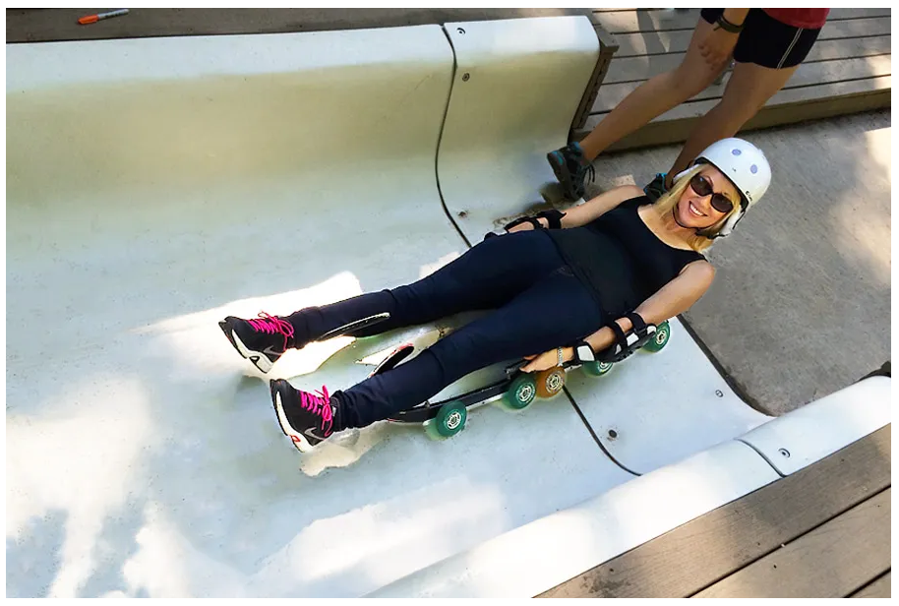
Rejon startu kobiet na torze w Muskegon
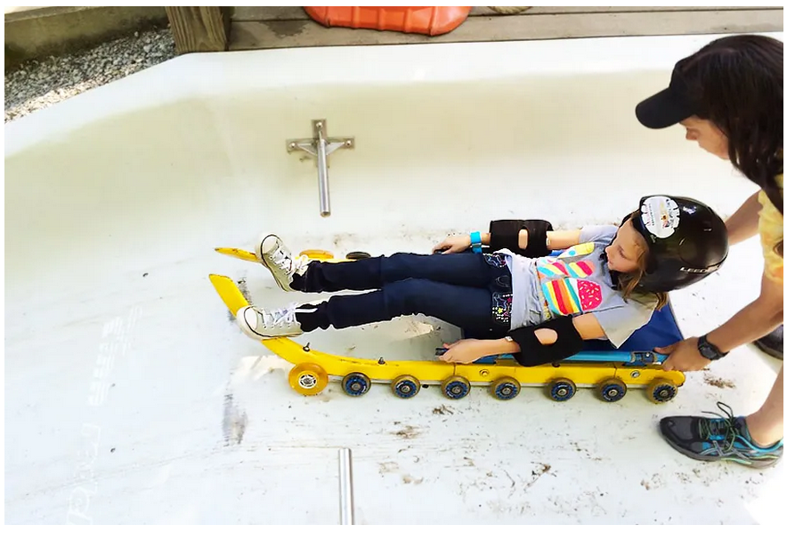
Rejon startu kobiet na torze w Muskegon

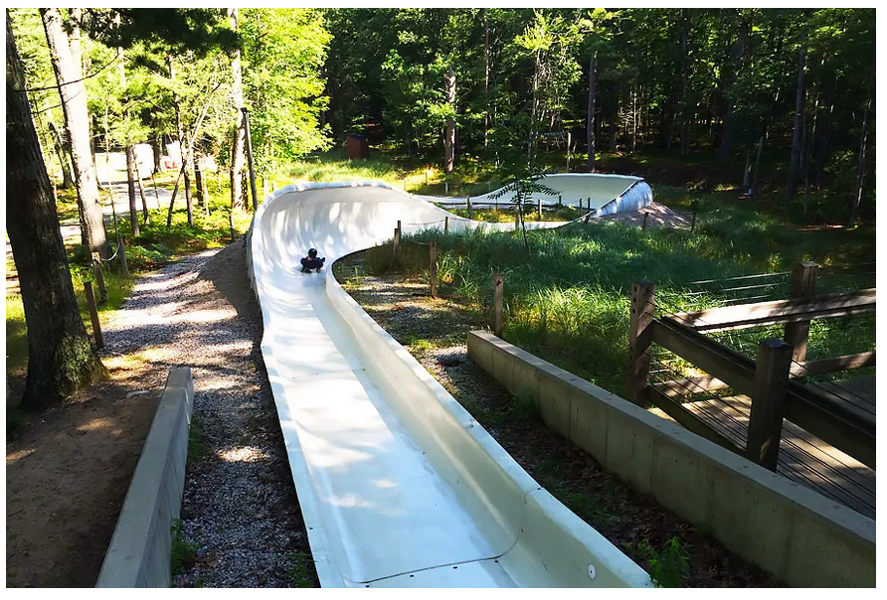
Widok ogólny na 1 i 2 wiraż

Nieckę należy wykonać z powtarzalnych segmentów z tworzywa sztucznego kompozytowego odpowiednio wyprofilowanych umożliwiających bezpieczny zjazd rekreacyjny, jak i wyczynowy.
Posadowienie bezpośrednio na płycie fundamentowej lub pylonach betonowych w rozstawie 6-8 metrów. Dopuszczalny jest układ mieszany, pozwalający zwierzętom mniejszym przejście pod torem.
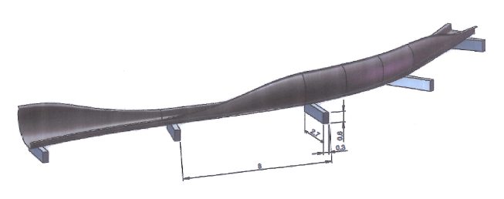
Układ pylonowy podpór
- Ogólny program funkcjonalny
W zakresie funkcjonalności obiektu należy przewidzieć:
- - dwie kontenerowe szatnie dla kobiet i mężczyzn z zapleczem socjalnym,
- - kontenerowy magazyn ze stojakami na sprzęt sportowy ( sanki),
- - kontenerowy warsztat do naprawy i konserwacji sprzętu (sanek),
- - garaż na sprzęt do utrzymania porządku na obiekcie,
- - kontenerowe biuro zawodów,
- - po 4 miejsca postojowe w rejonie każdego ze startów (w każdej grupie po 1 jednym dla osób niepełnosprawnych), dostępne tylko dla pojazdów posiadających przepustkę administratora obiektu oraz karetki pogotowia ratunkowego,
- - oraz inne, wynikłe w toku uzgodnień.

- Bezpieczeństwo
W zakresie bezpieczeństwa przejazdu należy przewidzieć:
- podwójny semafor świetlny (czerwone - zielone światło) na każdym z trzech startów (męski, damski, dzieci),
- kamery śledzące przejazd zawodnika po torze od startu do mety,
- wiaty na każdym ze startów (męski, damski, dzieci),
- schody wzdłuż tzw. wybiegu toru w celu opuszczenia nitki toru po zakończonym przejeździe.
- pomiar czasu od każdego ze startów do mety (foto-cela)
- tablica świetlna -uzyskanych rezultatów,
- system nagłośnienia,
- wieża spikera (centrum dowodzenia treningiem, zawodami) z całą stosowną aparaturą nagłaśniającą i komunikacyjną,
- taśma wyciągowa łącząca wybieg z pierwszym startem (dzieci),
- taśma wyciągowa łącząca start dzieci ze startem męskim,
- trzy wieże startowe pozwalające na wykonanie startu z 4 wiosłami saneczkowymi,
- wieże startowe powinny być wykonane z betonu i połączone z kompozytem po zakończeniu elementu startu,
- pasy gumy na każdej z wież startowych, które umożliwią wbijanie kolców saneczkowych

W zakresie bezpieczeństwa kibiców należy przewidzieć:
- mostki do bezpiecznego przejścia z jednej strony na drugą toru 2-3 szt.,
- ławki, stoły, przenośną markizę (wiatę) spełniająca funkcje namiotu.

- Specyfikacja techniczna:
1) Długość startowa dla mężczyzn na długim dystansie: 400-460 m
2) - Start długi kobiet: około 300 m
3) - długi wypoczynek start-meta: około 210m
4) - Różnica wysokości dla mężczyzn – krzywa start - meta: 37,5 m
5) - Średnia spadku około 9,38%

Regulacja ukształtowania terenu: W obszarze podtorza należy dostosować ukształtowanie terenu poniżej ok. 60 cm podtorza. Niektóre obszary mają być modelowane poprzez wykopywanie ziemi, inne poprzez wypełnianie i zagęszczanie mas ziemnych. Na tę powierzchnię układa się i zagęszcza ok. 30 cm żwiru. Następnie ok. 20 cm warstwa piasku, w której spoczywa korpus toru. Wzrosty krzywej są zasypywane grodziami.
Fundamenty: Plastikowy korpus kolejowy powinien być zamocowany na ok. 56 fundamentach. Rozmiar fundamentu to: szerokość: ok. 2,7m. Długość: ok. 60cm; Głębokość: minimum ok. 60cm - wymiary muszą być dostosowane od terenu i mogą odbiegać od podanych wyżej.

Beton na elementy zewnętrzne:
1) - zgodnie z DIN EN 1992-1-1:2011-01
2) - Grupa betonu: C20/25
3) - Klasa Expo: XC 3,
4) - Gatunki cementu: CEM 32,5; KREM 32,5 R
5) - Minimalna zawartość cementu: 350g/m³
6) - Krzywa stopniowania: 4
7) - Dodatki w co najmniej dwóch wielkościach ziarna: 0...4; 4... 32
8) - Otulina betonowa standard C: 3,5 cm
lub inne wymagane bieżącymi przepisami i wynikające z dedykowanych obliczeń

- Spis załączników:
Załącznik nr 13 do SWZ - schemat inwestycji

ZAŁĄCZNIK Nr 14 do SWZ

przykładowy wzór pełnomocnictwa

Pełnomocnictwo
1. ………………………..…… z siedzibą w ………………, przy ul. ……………………………,
/wpisać nazwę/
reprezentowana przez osoby uprawnione do zaciągania zobowiązań:
…………………………………………………………
…………………………………………………………
2. ……………….……………… z siedzibą w ………………, przy ul. …………………………….,
/wpisać nazwę/
reprezentowana przez osoby uprawnione do zaciągania zobowiązań:
…………………………………………………………
…………………………………………………………
3*. ………………………..…… z siedzibą w ………………, przy ul. ……………………………...,
/wpisać nazwę/
reprezentowana przez osoby uprawnione do zaciągania zobowiązań:
…………………………………………………………
…………………………………………………………

zwani łącznie Wykonawcą, ubiegający się wspólnie o udzielenie wskazanego niżej zamówienia publicznego i wyrażający niniejszym zgodę na wspólne poniesienie związanej z tym solidarnej odpowiedzialności na podstawie art. 445 ustawy z dnia 11 września 2019 r. ustanawiamy ………………………………………………………………………………………………………………..………………………………………………………………………………………………..………
/wpisać nazwę firmy lub imię i nazwisko osoby, którą ustanawia się pełnomocnikiem/

Pełnomocnikiem w rozumieniu art. 58 ust 2 ustawy Prawo zamówień publicznych i udzielamy pełnomocnictwa do:

** reprezentowania Wykonawcy, jak również każdej z w/w firmy z osobna, w postępowaniu o udzielenie zamówienia publicznego pn. „Projekt na budowę plastikowego toru saneczkowego w Karpaczu”
prowadzonym przez Gminę Karpacz, a także do zawarcia umowy w sprawie zamówienia publicznego;

** reprezentowania Wykonawcy, jak również każdej z w/w firmy z osobna, w postępowaniu o udzielenie zamówienia publicznego pn. „Projekt na budowę plastikowego toru saneczkowego w Karpaczu”.

* w przypadku, gdy ofertę składa Konsorcjum złożone z 3 firm. Gdy ofertę składa Konsorcjum więcej niż 3 firm należy dopisać pozostałe firmy.
** należy wybrać właściwą opcję

Dokumenty należy podpisać kwalifikowanym podpisem elektronicznym lub podpisem zaufanym lub podpisem osobistym.
Zamawiający zaleca zapisanie dokumentu w formacie PDF

Zgodnie z treścią art. 7 ust. 1 ustawy z dnia 13 kwietnia 2022 r. o szczególnych rozwiązaniach w zakresie przeciwdziałania wspieraniu agresji na Ukrainę oraz służących ochronie bezpieczeństwa narodowego, z postępowania o udzielenie zamówienia publicznego lub konkursu prowadzonego na podstawie ustawy Pzp wyklucza się: 1) wykonawcę oraz uczestnika konkursu wymienionego w wykazach określonych w rozporządzeniu 765/2006 i rozporządzeniu 269/2014 albo wpisanego na listę na podstawie decyzji w sprawie wpisu na listę rozstrzygającej o zastosowaniu środka, o którym mowa w art. 1 pkt 3 ustawy; 2) wykonawcę oraz uczestnika konkursu, którego beneficjentem rzeczywistym w rozumieniu ustawy z dnia 1 marca 2018 r. o przeciwdziałaniu praniu pieniędzy oraz finansowaniu terroryzmu (Dz. U. z 2022 r. poz. 593 i 655) jest osoba wymieniona w wykazach określonych w rozporządzeniu 765/2006 i rozporządzeniu 269/2014 albo wpisana na listę lub będąca takim beneficjentem rzeczywistym od dnia 24 lutego 2022 r., o ile została wpisana na listę na podstawie decyzji w sprawie wpisu na listę rozstrzygającej o zastosowaniu środka, o którym mowa w art. 1 pkt 3 ustawy; 3) wykonawcę oraz uczestnika konkursu, którego jednostką dominującą w rozumieniu art. 3 ust. 1 pkt 37 ustawy z dnia 29 września 1994 r. o rachunkowości (Dz. U. z 2021 r. poz. 217, 2105 i 2106), jest podmiot wymieniony w wykazach określonych w rozporządzeniu 765/2006 i rozporządzeniu 269/2014 albo wpisany na listę lub będący taką jednostką dominującą od dnia 24 lutego 2022 r., o ile został wpisany na listę na podstawie decyzji w sprawie wpisu na listę rozstrzygającej o zastosowaniu środka, o którym mowa w art. 1 pkt 3 ustawy.

